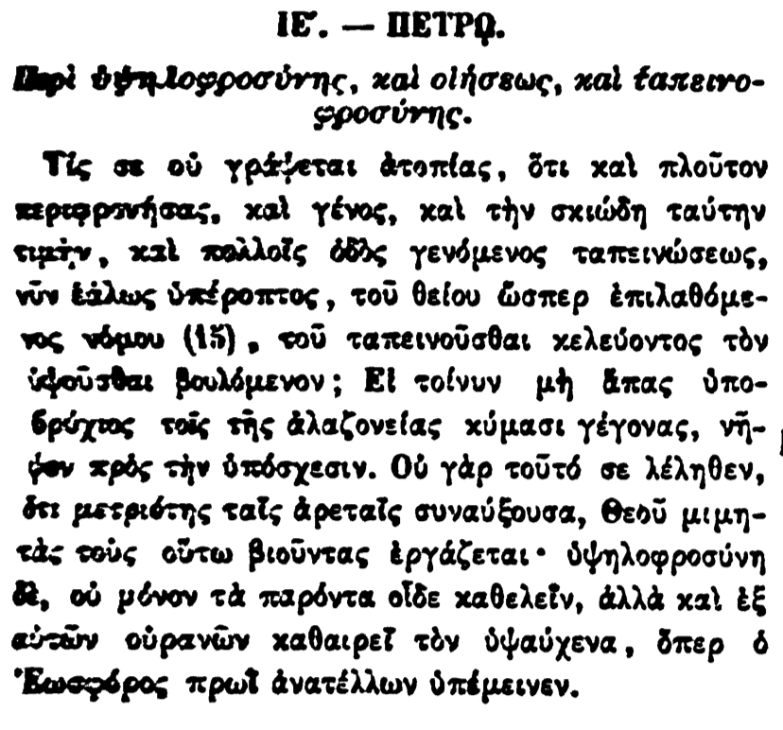

***ΙΕ. - ΠΕΤΡΟ. η θψηλοφροσύνης, και οιήσεως, και ταπεινο***

**φροσύνης. Τις α ου γράφεται ατοπίας, ότι και πλούτον αριφρονήσας, και γένος, και την σκιώδη ταύτην τιμήν, και πολλοίς εδς γενόμενος ταπεινώσεως, ύν εάλως υπεροπτος, του θείου ώσπερ επιλαθόμεας όμου (15), του ταπεινούσθαι κελεύοντας τον φούσθαι βουλόμενον; Εί τοίνυν μή άπας υποβρόχους τους της αλαζονείας κυμασι γέγονας, νητον προς την υπόσχεσιν. Ου γαρ τούτο σε λέληθεν, ότι μετριότης ταις αρεταίς συναυξουσα, Θεού μιμητάς τους ούτω βιoύντας εργάζεται • υψηλοφροσύνη &, ου μόνον τα παρόντα οίδε καθελεϊν, αλλά και εξ αυτών ουρανών καθαιρεί τον ύψαυχενα, όπερ και 'Εωσφόρος πρωί ανατέλλων υπέμεινεν.**